1. Муниципальное образование «Усть-Удинский район»
2. Тема профилактической Недели: Единая областная неделя профилактики от несчастных случаев и детского травматизма **«Жизнь! Здоровье! Красота!»**, приуроченной ко Всемирному дню здоровья (7 апреля).

## Сроки проведения: с 7 по 11 апреля

|  |  |  |  |  |  |  |  |  |
| --- | --- | --- | --- | --- | --- | --- | --- | --- |
| **Количество образовательных организаций** | | | **Количество участников, в том числе** | | | | **Количество проведенных мероприятий** | **Выводы о неделе, описание опыта по внедрению новых эффективных элементов недели**  (адрес сайта  управления образования со ссылкой на информацию о проведении недели**)** |
| **Всего**  **(ОО)** | **Принявших участие (ОО)** | **Доля ОО, принявших участие (%)** | **Обучающихся** | **Родителей** | **Педагогов** | **Соц. партнеров**  **(перечислить)** |
| 15 | 15 | 100 | 1945 | 572 | 173 | 1. ФОК 2. ДК «Ангара» с. Молька   ГИБДД  Усть -Удинское ВДПО  МЧС России,  ГИМС ГУ,  Инспектор группы по делам несовершеннолетних ОП номер 2 (дислокация п. Усть-Уда) МО МВД России "Боханский"    ЦРБ | 157 | В 7-11 классах проведены тематические беседы: «Профилактика несчастных случаев», «Компьютер и здоровье школьника», «Гигиена школьника», «Здоровое питание и физически активный образ жизни»; уроки безопасности «Правила пожарной безопасности», «Профилактика терроризма», «Отработка практических навыков по оказанию первой доврачебной помощи», «Использование средств индивидуальной защиты», «Психологические особенности поведения человека в чрезвычайных ситуациях», «Безопасное поведение дома».  Кинотренинг для учащихся 8-9 классов «Четыре ключа к твоим победам.  В общешкольном родительском чате в VK Мессенджер размещено Родительское собрание «Опасности интернета». Ссылка для просмотра:  Для обучающихся 5-11 классов в чате в VK Мессенджер размещено Онлайн– занятие «Поговорим о твоей безопасности?»  Профилактическую неделю «Жизнь! Здоровье! Красота» открыли работники столовой, оформили стенд «Здоровое питание». Учащимися 8 класса был изготовлен стенд «Поведение в школе на переменах». Ученики начальной школы приняли участие в постер-конкурсе «Безопасность дома» и «Безопасность на улице». Так же был организован кинозал: «Посмотри. Обсуди. Осмысли.» просмотр фильма «Деньги с дымком» для учащихся 5-9 классов.  Девочки 8 класса провели флешмоб «Ну-ка все вместе», для учащихся 1-4 классов проведены веселые старты «Здоровым быть- здорово!».  Организованы :Просмотр короткометражных фильмов по профилактике несчастных случаев и детского травматизма.  Проведены инструктажи с обучающимися по безопасности на льду и на дорогах.  Проведение тренировочных эвакуаций и инструктажей, в  Проведены родительские собрания «Безопасный дом»(начальная школа)  На уроках информатики проведены беседы «Безопасный интернет» 5-6 классы  Уроки с зам директора по БЖ на тему :«Ранние половые связи и их последствия», «Инфекции , передаваемые половым путем»  Инспекторами ГИМС в классах с учащимися была проведена  беседа на тему - «Опасные ситуации».  На классных часах с детьми поговорили об уличном травматизме и его профилактике.  Проведены  - инструктажи, в соответствии с планом мероприятий образовательной организации по предупреждению травматизма и несчастных случаев; - совещание при директоре «О сохранности жизни, здоровья обучающихся и профилактике несчастных случаев в образовательном процессе»; - контроль над выполнением охраны труда на рабочем месте (физика, химия, физкультура, технология) - учебная тренировка с случае возникновения пожара сотрудниками школы. - проведение тренировочных эвакуаций сотрудников и обучающихся в случае возникновения чрезвычайных ситуаций Все проведенные мероприятия были направлены на развитие представлений у обучающихся о безопасности жизнедеятельности и стрессоустойчивости; на развитие у обучающихся умений и навыков безопасного поведения на дорогах, водоемах, в сети Интернет; мотивировали к соблюдению правил безопасного поведения, при этом были использованы мероприятия, направленные на предотвращение несчастных случаев и детского травматизма. Для проведения акции привлекались специалисты: инспектор ПДН Карипанова А.А., инспектора ГИМС Обуздин В.А., Татаринов Е.А. |

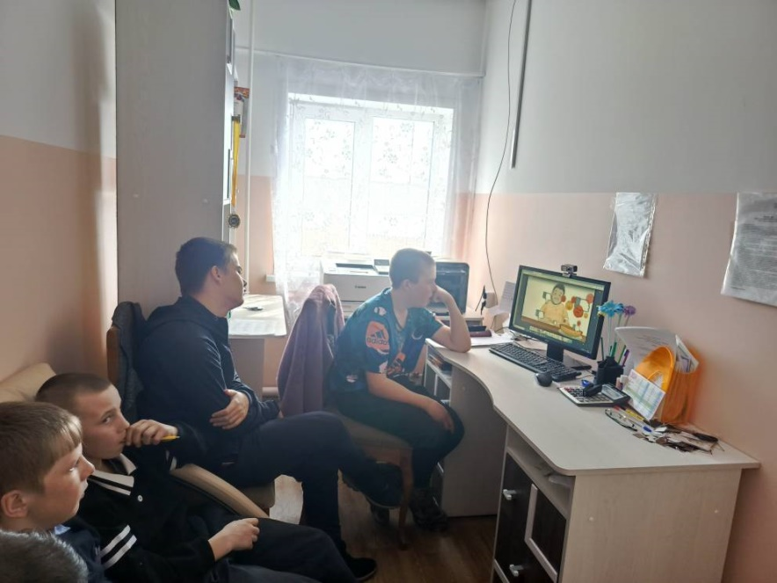Кинозал «Посмотри, обсуди, осмысли»

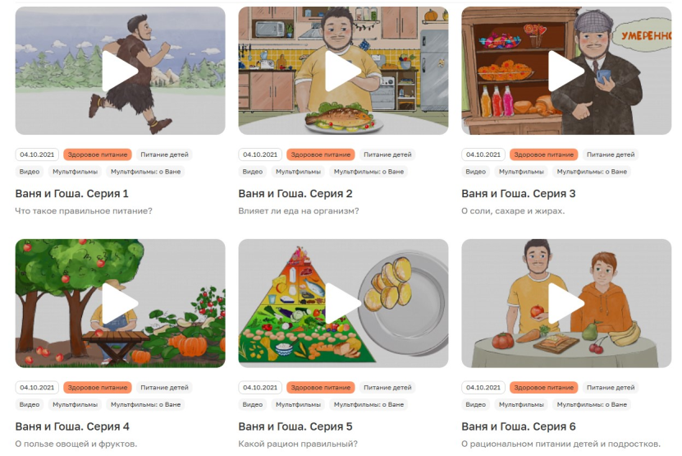

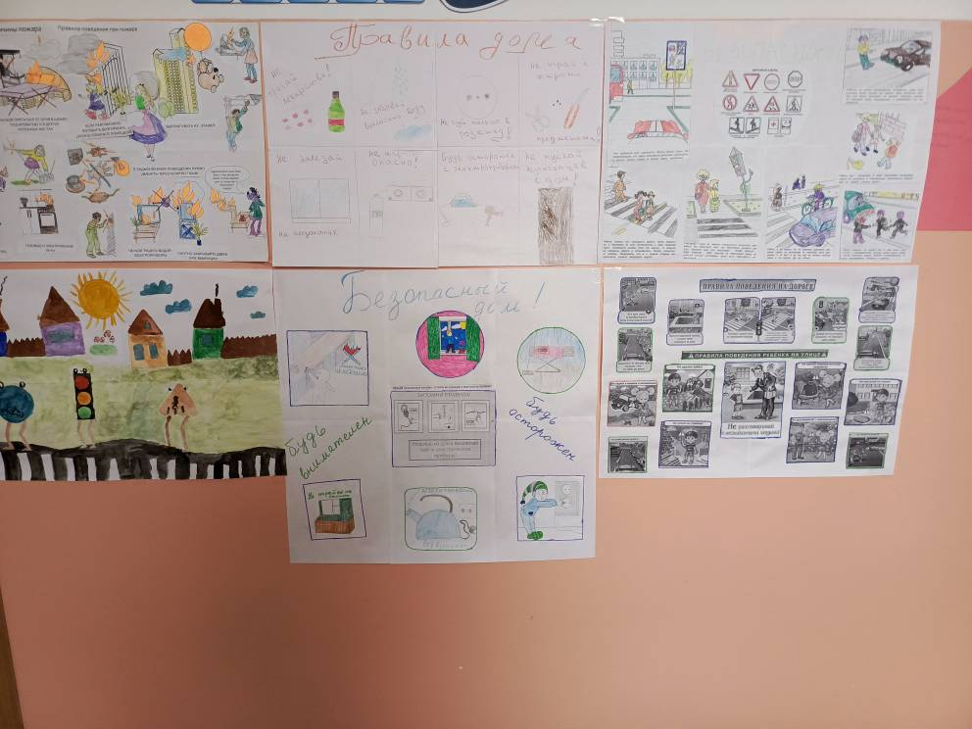Конкурс рисунков

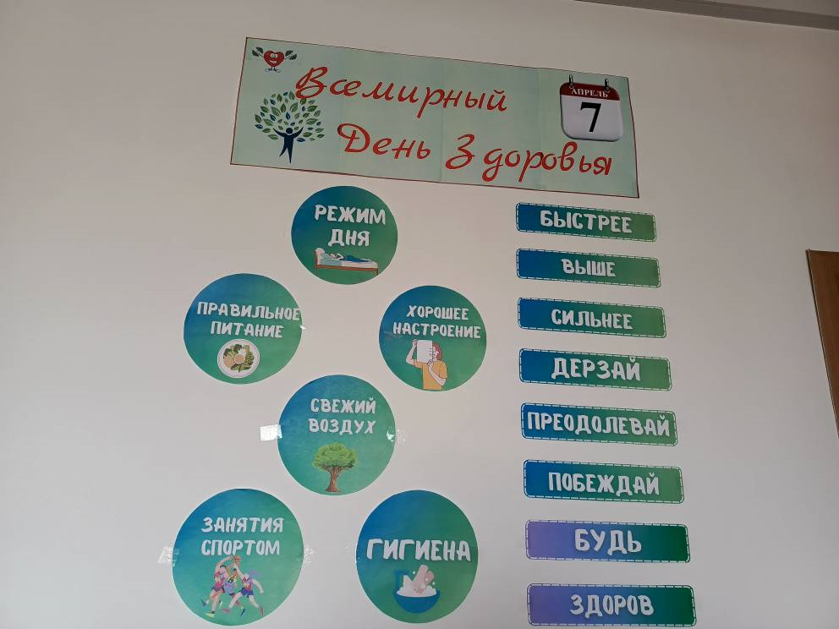Оформление стендов

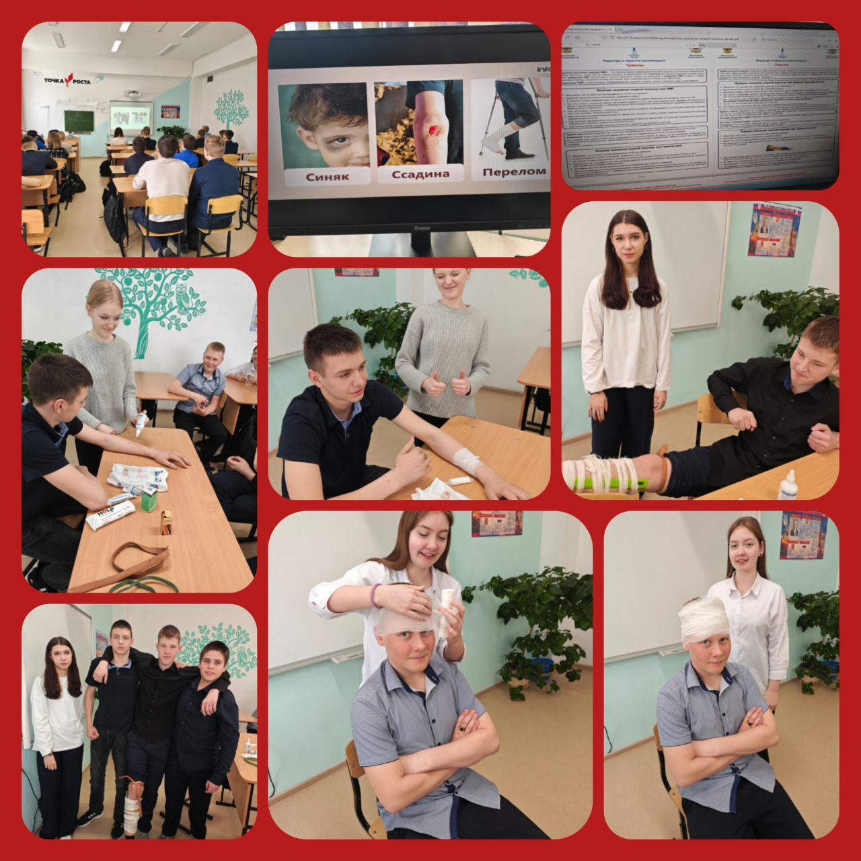Первая помощь пострадавшим

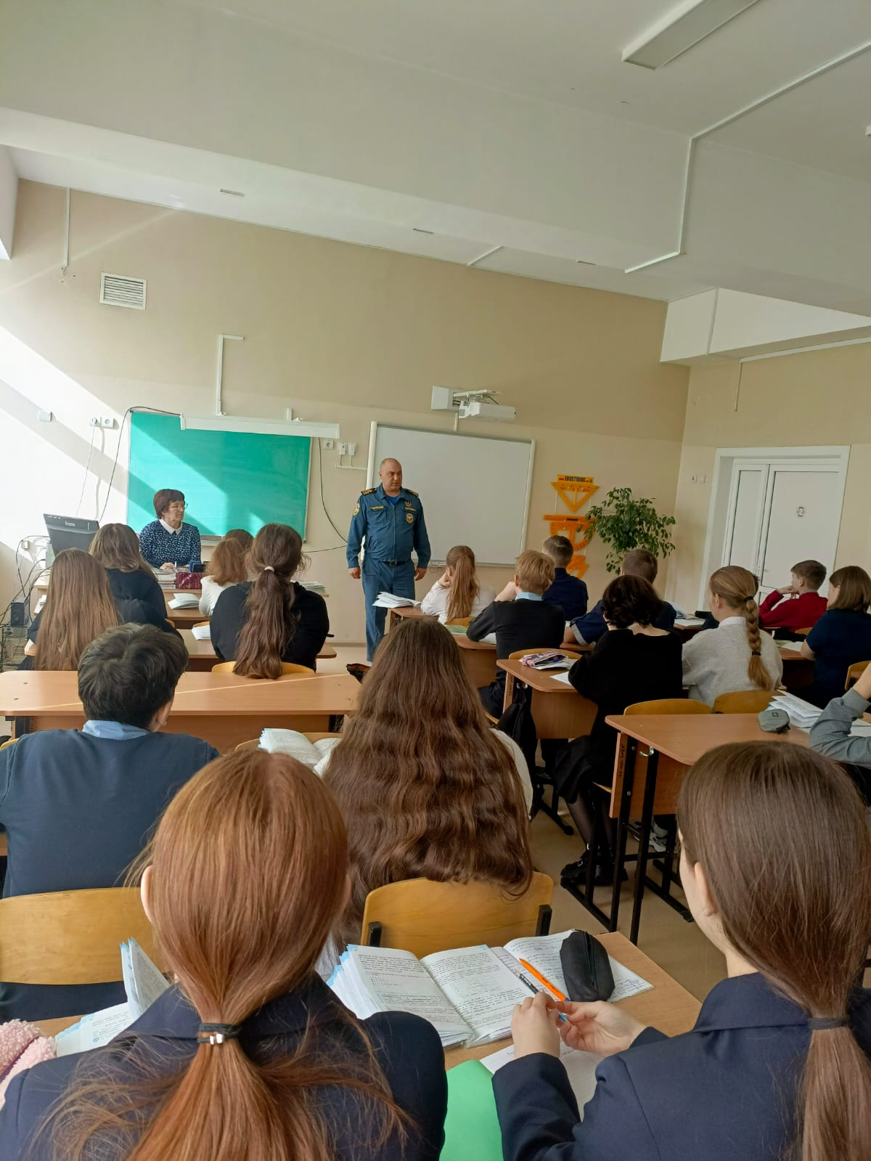

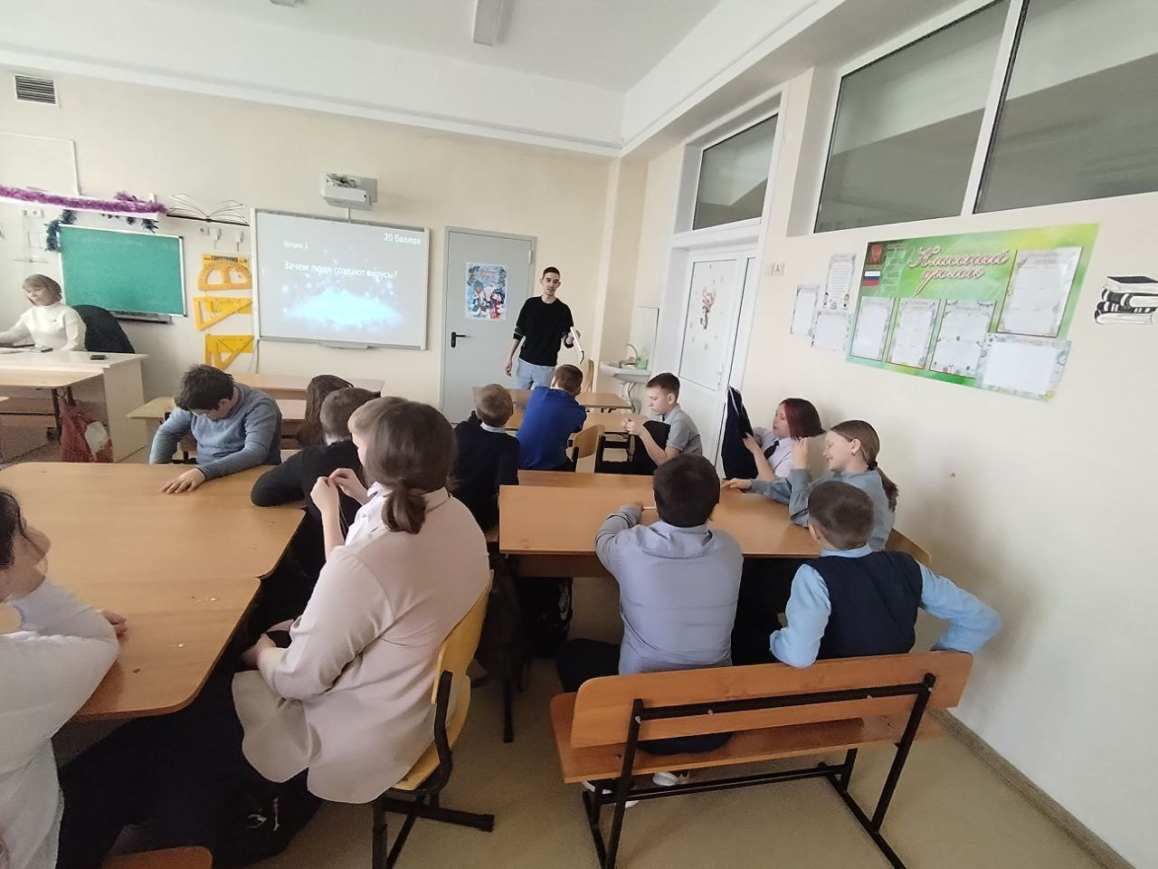

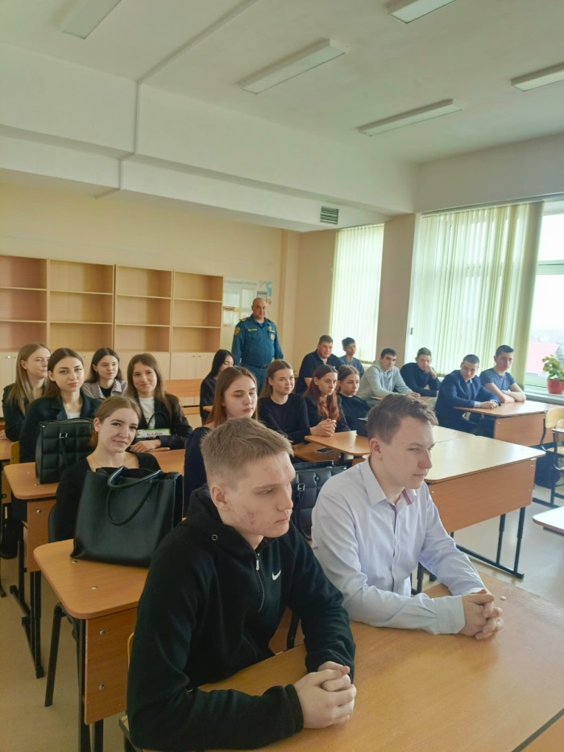Беседы с сотрудниками ГИМС, школьной библиотекой

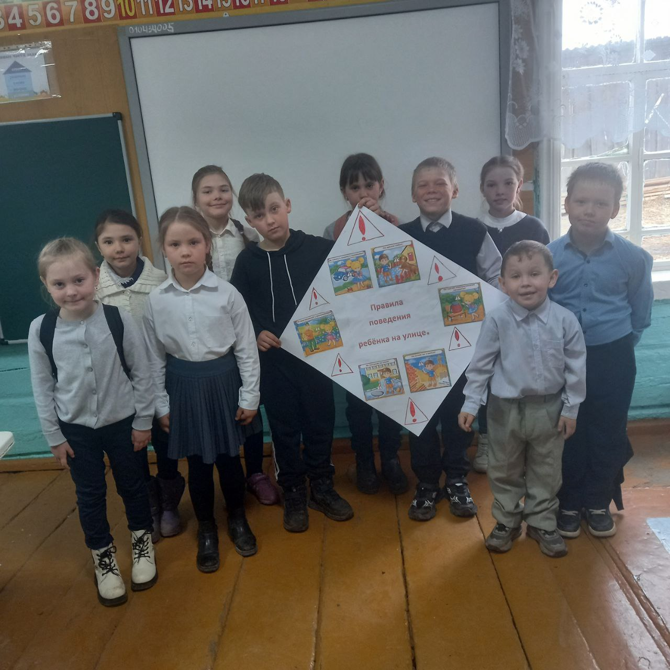

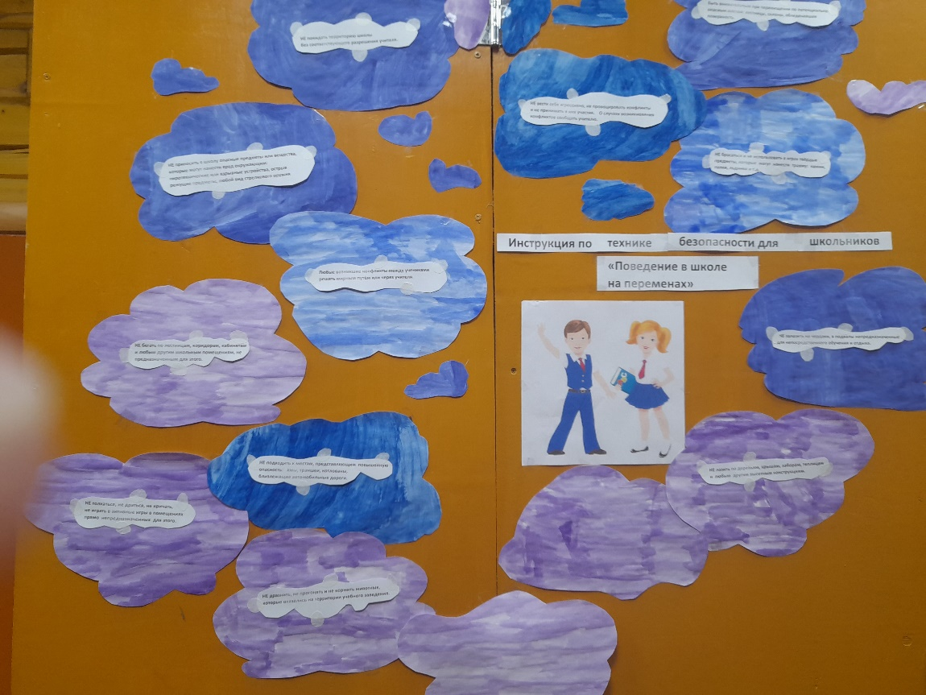Постер-конкурс